Werkblad Plastic

[](https://www.google.nl/url?sa=i&url=https%3A%2F%2Fnl.dreamstime.com%2Fstock-illustratie-tekst-van-de-geschiedenis-de-rode-zegel-image48878477&psig=AOvVaw2GBSpQ2bNLMLD8EmBgSNqI&ust=1572442536390000&source=images&cd=vfe&ved=0CAIQjRxqFwoTCLDMiYrLweUCFQAAAAAdAAAAABAD)

Naam…………………………………………………………………..

Vragen:

Ik welk jaar is plastic uitgevonden?

………………………………………………………………………………………………………………………………………………

Hoe werd plastic in dat jaar genoemd?

………………………………………………………………………………………………………………………………………………..

Waar werd dit soort plastic voor gebruikt?

………………………………………………………………………………………………………………………………………………..

[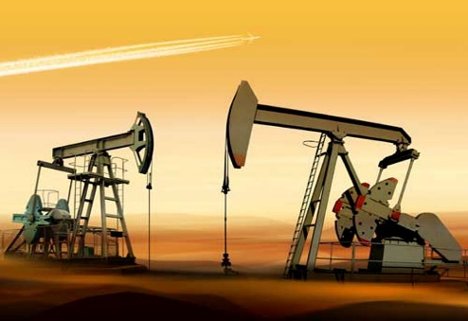](https://www.google.nl/url?sa=i&url=https%3A%2F%2Ffd.nl%2Ffrontpage%2Fondernemen%2Fentrepreneur%2Fwereldveroveraars%2F29828%2Fnederlandse-investeerders-verwerven-licentie-voor-boren-naar-aardolie-in-tunesie&psig=AOvVaw2G67r_RhxFk-QYydKOfGSC&ust=1572442798702000&source=images&cd=vfe&ved=0CAIQjRxqFwoTCICdoYbMweUCFQAAAAAdAAAAABAJ)[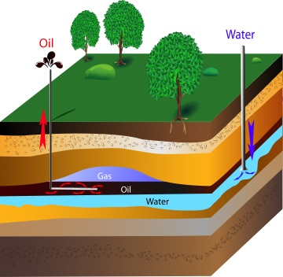](https://www.google.nl/url?sa=i&url=https%3A%2F%2Fwww.euverhalenkoffer.nl%2Freiskoffer%2Fnl%2Fquestion%2Fgroep-5-6%2Fkaars%2F2.html&psig=AOvVaw0UWvl-761IHM4nEkbnnC64&ust=1572442654153000&source=images&cd=vfe&ved=0CAIQjRxqFwoTCODywMXLweUCFQAAAAAdAAAAABAQ)

NAM is een afkorting voor?

………………………………………………………………………………………………………………………………………………..

Uit welke diertjes ontstaat aardolie?

………………………………………………………………………………………………………………………………………………..

Hoe wordt er olie uit de grond gehaald?

………………………………………………………………………………………………………………………………………………..

Wat is een jaknikker?

………………………………………………………………………………………………………………………………………………..

Wat zijn de ingrediënten die je nodig hebt zodat je zelf plastic kunt maken?

………………………………………………………………………………………………………………………………………………..

[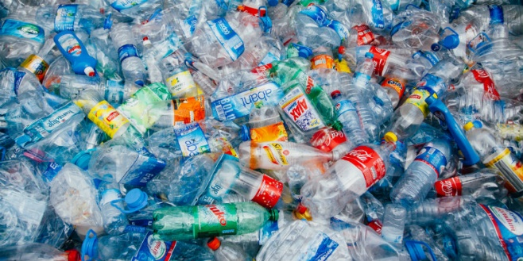](https://www.google.nl/url?sa=i&url=https%3A%2F%2Fwww.kijkmagazine.nl%2Ftech%2Fcirculaire-economie-2%2F&psig=AOvVaw2dZ3EUc3D98BY11UOjvUaO&ust=1572442885853000&source=images&cd=vfe&ved=0CAIQjRxqFwoTCPi44K_MweUCFQAAAAAdAAAAABAV)[](https://www.google.nl/url?sa=i&url=https%3A%2F%2Fwww.kwaaijongens.nl%2Fblog%2Fwat-zijn-de-voor-en-nadelen-van-wordpress%2F&psig=AOvVaw1gsjrPoDSaXmXGAUGWIbZw&ust=1572443002041000&source=images&cd=vfe&ved=0CAIQjRxqFwoTCPDBk-3MweUCFQAAAAAdAAAAABAD)Noem 5 verschillende soorten plastic.

………………………………………………………………………………………………………………………………………………..

Zijn er meer dan 5 verschillende soorten plastic? Zo ja? Benoem ze.

………………………………………………………………………………………………………………………………………………..

Waar wordt plastic voor gebruikt?

………………………………………………………………………………………………………………………………………………..

Wat zijn de voordelen van plastic? Noem er 3.

………………………………………………………………………………………………………………………………………………..

Wat zijn de nadelen van plastic? Noem er 3.

………………………………………………………………………………………………………………………………………………..

Teken de pré-vorm van een PET-fles.

|  |
| --- |
|  |

[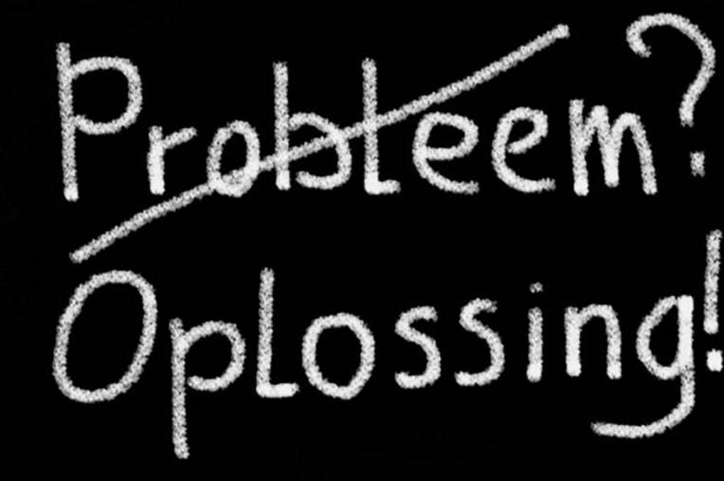](https://www.google.nl/url?sa=i&url=https%3A%2F%2Fger-ongezouten.jouwweb.nl%2Fvanaf-01-05-18%2Foplossingen&psig=AOvVaw1ZqeSGXs1F_14G_q6l-g0I&ust=1572443162147000&source=images&cd=vfe&ved=0CAIQjRxqFwoTCLjOmrrNweUCFQAAAAAdAAAAABAD)[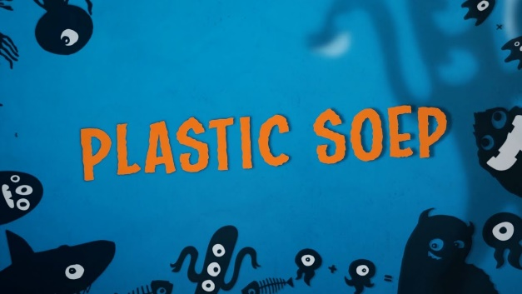](https://www.google.nl/url?sa=i&url=https%3A%2F%2Fwww.youtube.com%2Fwatch%3Fv%3DOOhN8mMUr5s&psig=AOvVaw3uglvS511F0NioMmPwcNMG&ust=1572443083683000&source=images&cd=vfe&ved=0CAIQjRxqFwoTCOCLjZbNweUCFQAAAAAdAAAAABAD)

Wat is plastic soep?

………………………………………………………………………………………………………………………………………………..

Waarom heet dit plastic soep?

………………………………………………………………………………………………………………………………………………..

Wie heeft de naam ‘Plastic soep’ bedacht?

………………………………………………………………………………………………………………………………………………..

Heb jij ideeën over het tegengaan van de plastic soep? Beschrijf ze hier.

………………………………………………………………………………………………………………………………………………..

………………………………………………………………………………………………………………………………………………..………………………………………………………………………………………………………………………………………………..